# Contexte :

Notre projet est de développer un site d’événement sportif.

Sur notre site vous retrouverez la possibilité de créer un événement sportif. Il y aura un calendrier d’événements, des inscriptions de participant à des événements sportifs et une possibilité de voir les résultats des événements et le classement par exemple avec les scores/temps.

# Les technologies utilisées :

SQL, Pour insérer et récupérer les données dans la base.

PHP, Pour faire le lien entre le coté serveur et la base données.

CSS, Pour le design du site.

HTML, Pour la structure du site web.

Diagramme d’utilisation :

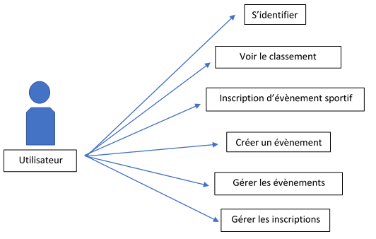

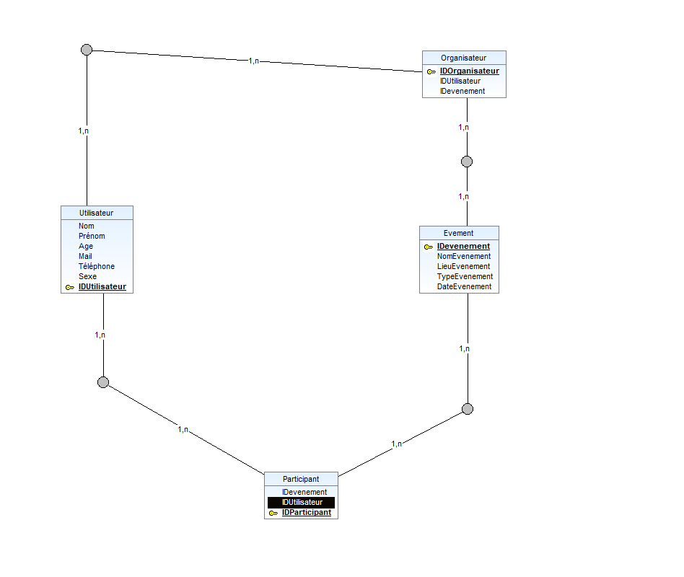Diagramme d’utilisation :

Script :

--

-- Structure de la table `evenement`

--

DROP TABLE IF EXISTS `evenement`;

CREATE TABLE IF NOT EXISTS `evenement` (

`IDevenement` int(4) NOT NULL AUTO_INCREMENT,

`NomEvenement` varchar(30) NOT NULL,

`LieuEvenement` varchar(30) NOT NULL,

`TypeEvenement` varchar(30) NOT NULL,

`DateDebutEvenement` date NOT NULL,

`DateFinEvenement` date NOT NULL,

PRIMARY KEY (`IDevenement`)

) ENGINE=MyISAM AUTO_INCREMENT=4 DEFAULT CHARSET=latin1;

--

-- Structure de la table `organisateur`

--

DROP TABLE IF EXISTS `organisateur`;

CREATE TABLE IF NOT EXISTS `organisateur` (

`IDOrganisateur` int(11) NOT NULL AUTO_INCREMENT,

`IDevenement` int(11) NOT NULL,

`IDutilisateur` int(11) NOT NULL,

PRIMARY KEY (`IDOrganisateur`),

UNIQUE KEY `IDevenement` (`IDevenement`),

UNIQUE KEY `IDutilisateur` (`IDutilisateur`)

) ENGINE=MyISAM DEFAULT CHARSET=latin1;

-- --------------------------------------------------------

--

-- Structure de la table `participant`

--

DROP TABLE IF EXISTS `participant`;

CREATE TABLE IF NOT EXISTS `participant` (

`IdParticipant` int(4) NOT NULL AUTO_INCREMENT,

`IDevenement` int(11) NOT NULL,

`IDutilisateur` int(11) NOT NULL,

PRIMARY KEY (`IdParticipant`),

UNIQUE KEY `IDevenement` (`IDevenement`),

UNIQUE KEY `IDUtilisateur` (`IDutilisateur`)

) ENGINE=MyISAM DEFAULT CHARSET=latin1;

-- --------------------------------------------------------

--

-- Structure de la table `utilisateur`

--

DROP TABLE IF EXISTS `utilisateur`;

CREATE TABLE IF NOT EXISTS `utilisateur` (

`Nom` varchar(20) NOT NULL,

`Prenom` varchar(20) NOT NULL,

`Age` int(3) NOT NULL,

`Mail` varchar(30) NOT NULL,

`telephone` int(10) NOT NULL,

`Sexe` varchar(1) NOT NULL,

`IDUtilisateur` int(11) NOT NULL AUTO_INCREMENT,

PRIMARY KEY (`IDUtilisateur`)

) ENGINE=MyISAM AUTO_INCREMENT=19 DEFAULT CHARSET=latin1;